Kontrolltöö

Küsimus nr 1
Aatomimudelite jooniste juurde kirjuta õige aatomimudeli nimi ning jooniste alla lisa puudu olevate aatomimudelite nimed (vähemalt lehe D4 mahus). Kui tead võid ka aatomimudelitest täpsemalt kirjutada.
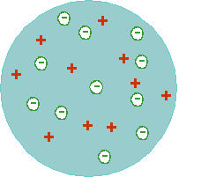

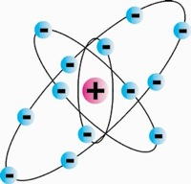

Küsimus nr 2
Mis on poolestusaeg?

Küsimus nr 3
Mitme poolestusaja jooksul laguneb 560 grammi ainet 17,5 grammiseks aineks?

Küsimus nr 4
Algselt on 600 grammi ainet. Aine poolestusaeg on 13 päeva. Mitu protsenti ainet on järgi peale 52 päeva?

Küsimus nr 5
Täida lüngad.

${}_{85}^{210}A$ astaadi - tuumas on _______ prootonit ja _______ neutronit (Z=______, A= ________)

${}_{114}^{289}{Fl}$ flerooviumi – tuumas on ______ prootonit ja _______ neutronit (Z=_____, A= ______)

Küsimus nr 6
Mis on seoseenergia?

Küsimus nr 7
Täienda joonist vähemalt nii palju kui oli toodud lehel D4.

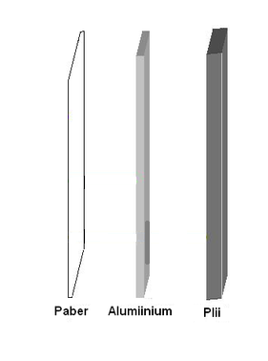

Küsimus nr 8
Selgita Beeta (lagunemist, osakest, kiirgust).

Küsimus nr 9
Radioaktiivne dateerimine

Küsimus nr 10
Nimeta tuumaelektrijaama osasid ning kirjelda neid (nende tööd).

